# Bài 23: Quần xã sinh vật

**Giải Sinh học 12 Bài 23: Quần xã sinh vật**  
**Mở đầu trang 150 Sinh học 12**: Hình 23.1 thể hiện một quần xã sinh vật rừng ngập mặn ven biển. Trong quần xã này, có những quần thể nào cùng tồn tại? Các quần thể có mối quan hệ với nhau như thế nào? Tại sao quần xã sinh vật lại được coi là một cấp độ tổ chức của sự sống?  
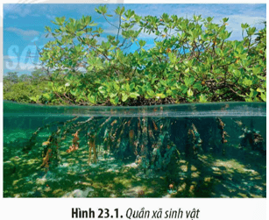  
**Lời giải:**  
- Trong quần xã trên có các quần thể như: tôm, cá, cua, cây vẹc, cây đước,…  
- Các quần thể có mối quan hệ hỗ trợ (cộng sinh, hợp tác, hội sinh) hoặc đối địch (cạnh tranh, vật ăn thịt – con mồi, động vật ăn thực vật – thực vật, kí sinh – vật chủ, ức chế) với nhau.  
- Quần xã sinh vật lại được coi là một cấp độ tổ chức của sự sống vì quần xã vừa có những đặc điểm của các cấp độ tổ chức thấp hơn, vừa có những đặc trưng cơ bản của quần xã mà các cấp độ tổ chức thấp hơn không có được như chỉ số đa dạng và phong phú, phân bố trong không gian,...  
**I. Khái niệm quần xã sinh vật**  
**Câu hỏi 1 trang 151 Sinh học 12**: Trình bày các mối quan hệ được thể hiện trong Hình 23.2. Cho ví dụ minh hoạ.  
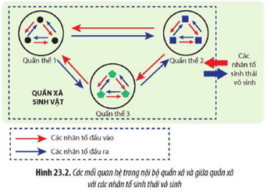  
**Lời giải:**  
- Trong Hình 23.2, các mũi tên nhỏ trong vòng tròn (quần thể) thể hiện mối quan hệ giữa các cá thể trong quần thể; các mũi tên giữa các vòng tròn (quần thể) thể hiện các mối quan hệ giữa các quần thể trong quần xã; các mũi tên lớn thể hiện mối quan hệ giữa các quần thể của quần xã với các nhân tố vô sinh. Vậy có ba mối quan hệ trong một quần xã: (i) Mối quan hệ giữa các cá thể trong quần thể; (ii) Mối quan hệ giữa các quần thể trong quần xã; (iii) Mối quan hệ giữa các quần thể của quần xã với các nhân tố vô sinh.  
- Ví dụ: Trong quần xã sinh vật rừng tự nhiên, tồn tại các mối quan hệ sau: (i) Mối quan hệ giữa các cá thể trong quần thể: mối quan hệ qua lại trong quần thể (các con sói có quan hệ hỗ trợ chống kẻ thù, sinh sản; quan hệ cạnh tranh về thức ăn,...); (ii) Mối quan hệ giữa các quần thể trong quần xã (các quần thể sói sử dụng thỏ và một số động vật có kích thước nhỏ hơn làm thức ăn); (iii) Mối quan hệ qua lại giữa quần xã với các nhân tố sinh thái vô sinh (thực vật lấy nước, chất khoáng, khí CO2 để tổng hợp chất hữu cơ; động vật thải ra môi trường khí CO2, các chất thải,...).  
**II. Các đặc trưng cơ bản của quần xã sinh vật**  
**Câu hỏi 2 trang 151 Sinh học 12**: Quan sát Hình 23.3 và cho nhận xét về thành phần loài cây có trong hai quần xã.  
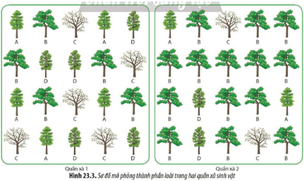  
**Lời giải:**  
Trong Hình 23.3, quần xã 1 và quần xã 2 có thành phần loài giống nhau (4 loài). Tuy nhiên, ở quần xã 1, các loài có số lượng bằng nhau, còn ở quần xã 2 có số lượng các loài rất chênh lệch.  
**Luyện tập trang 151 Sinh học 12**: Hãy xác định số loài và độ phong phú tương đối của các loài trong quần xã 1 và quần xã 2 (Hình 23.3).  
  
**Lời giải:**  
- Quần xã 1 và quần xã 2 đều có 4 loài.  
- Độ phong phú tương đối của các loài trong quần xã 1 và quần xã 2:  
+ Quần xã 1: Loài A = Loài B = Loài C = Loài D = 5/20 = 1/4.  
+ Quần xã 2: Loài A = 2/20; Loài B = 14/20; Loài C = 2/20; Loài D = 2/20.  
**Câu hỏi 3 trang 152 Sinh học 12**: Lấy ví dụ chứng minh khi loài ưu thế bị loại ra khỏi quần xã thì cấu trúc thành phần loài của quần xã bị biến đổi rất mạnh.  
**Lời giải:**  
Ví dụ: Khi rừng nguyên sinh bị khai thác mạnh, những cây gỗ lớn ở tầng trên bị biến mất, khiến cho chế độ ánh sáng, nhiệt độ, độ ẩm trong rừng thay đổi (ánh sáng trực xạ tăng, nhiệt độ tăng, độ ẩm giảm). Sự thay đổi đó dẫn đến nhiều loài cây ưa bóng không thể tồn tại, cấu trúc rừng bị thay đổi mạnh cả về thành phần loài và cấu trúc không gian.  
**Câu hỏi 4 trang 152 Sinh học 12**: Quan sát Hình 23.4, trình bày sự phân bố của các quần thể thực vật trong một kiểu rừng mưa nhiệt đới.  
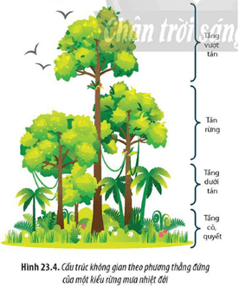  
**Lời giải:**  
Sự phân bố của các quần thể thực vật trong một kiểu rừng mưa nhiệt đới: Tầng vượt tán gồm các quần thể cây gỗ lớn nhất; Tán rừng cũng gồm những loài cây gỗ lớn nhưng có kích thước nhỏ hơn các loài cây gỗ ở tầng vượt tán, tuy nhiên, tầng này có độ che phủ lớn nhất (tầng ưu thế sinh thái - tán rừng); Tầng dưới tán bao gồm các loài cây gỗ nhỏ, cây bụi và cây gỗ tái sinh; Tầng dưới cùng là tầng cỏ, quyết bao gồm các loài thực vật thân thảo và dương xi.  
**Câu hỏi 5 trang 153 Sinh học 12**: Quan sát Hình 23.5, trình bày sự phân bố của các quần thể theo phương ngang ở quần xã thực vật ven biển.  
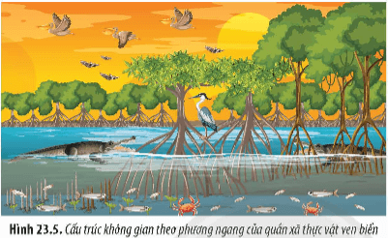  
**Lời giải:**  
Sự phân bố của các quần thể theo phương ngang ở quần xã thực vật ven biển: Theo chiều từ đất liền ra biển, các loài thích nghi với điều kiện nồng độ muối tăng dần. Ở ven bờ, vùng triều thấp có các loài thực vật thích nghi với nồng độ muối thấp (ốc, cáy,...); ở phía ngoài có các loài tôm, cá có kích thước lớn hơn.  
**Luyện tập trang 153 Sinh học 12**: Lấy thêm ví dụ về sự phân bố của quần thể trong quần xã.  
**Lời giải:**  
Ví dụ về sự phân bố của quần thể trong quần xã:  
- Ở biển, các sinh vật biển phân bố theo các tầng nước khác nhau: Vùng biển khơi mặt (độ sâu < 200 m là nơi sinh sống của cỏ biển), san hô, tôm, cá ngừ, sứa, rùa,… Vùng biển khơi trung: độ sâu từ khoảng 200 – 1000 m), những loài sống ở đây thường là giáp xác như tôm, cua,… Vùng khơi sâu (độ sâu từ khoảng 1000 - 4000 m) là nơi sinh sống của mực, sao biển, bạch tuộc, cá rắn viper,… Vùng biển khơi sâu thẳm (độ sâu từ 4000 – 6000 m) là nơi sinh sống của sâu biển, nhím biển,…  
- Ở các hồ nước có sự phân bố của các loài theo tầng: tầng mặt là nơi sống của bèo, tảo lam, trùng roi,..; tầng giữa chủ yếu là nơi sống của các loài tôm, cá; tầng đáy là nơi sống của nhiều loài động vật không xương sống: cua, ốc, trai,.. và vi sinh vật: vi khuẩn, vi nấm,...  
**Câu hỏi 6 trang 153 Sinh học 12**: Căn cứ vào đặc điểm dinh dưỡng, hãy phân chia các loài sinh vật trong quần xã thành các nhóm khác nhau.  
**Lời giải:**  
Theo đặc điểm dinh dưỡng, các loài trong quần xã sinh vật được chia thành ba nhóm, với các chức năng dinh dưỡng khác nhau:  
- Sinh vật sản xuất: gồm những sinh vật có khả năng tổng hợp chất hữu cơ của cơ thể từ chất vô cơ (sinh vật quang tự dưỡng, sinh vật hóa tự dưỡng).  
- Sinh vật tiêu thụ: gồm những sinh vật tổng hợp chất hữu cơ của cơ thể từ chất hữu cơ (động vật ăn thực vật, động vật ăn thịt,…).  
- Sinh vật phân giải: gồm những sinh vật có khả năng phân giải chất hữu cơ thành chất vô cơ (vi khuẩn, nấm,…).  
**Luyện tập trang 153 Sinh học 12**: Quan sát Hình 23.6, hãy trình bày cấu trúc chức năng dinh dưỡng của một quần xã sinh vật trong hồ nước ngọt.  
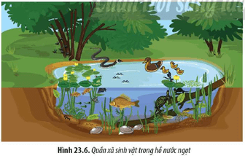  
**Lời giải:**  
Cấu trúc chức năng dinh dưỡng của một quần xã sinh vật trong hồ nước ngọt:  
- Sinh vật sản xuất: cỏ, bèo, sen, súng, một số loài thực vật thủy sinh khác,...  
Sinh vật tiêu thụ: vịt, rùa, cá, rắn nước, tôm, ếch, côn trùng,..  
Sinh vật phân giải: vi khuẩn, nấm,..  
**III. Quan hệ giữa các loài trong quần xã sinh vật**  
**Luyện tập trang 154 Sinh học 12**: Lấy thêm các ví dụ tương ứng với các mối quan hệ khác loài được thể hiện trong Hình 23.7.  
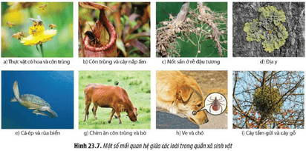  
**Lời giải:**  
  
  
  
  
**Hình**  
  
  
**Mối quan hệ**  
  
  
**Một số ví dụ khác**  
  
  
  
  
a, g  
  
  
Hợp tác  
  
  
Mối quan hệ giữa cá mập và cá xỉa răng, cò ăn ruồi kí sinh trên cơ thể trâu,…  
  
  
  
  
b  
  
  
Thực vật sử dụng động vật làm thức ăn  
  
  
Mối quan hệ giữa cây gọng vó và ruồi, dứa ăn thịt và côn trùng,…  
  
  
  
  
c, d  
  
  
Cộng sinh  
  
  
Mối và các loài vi sinh vật phân giải cellulose sống trong ruột mối, cộng sinh giữa hải quỳ và tôm kí cư,…  
  
  
  
  
e  
  
  
Hội sinh  
  
  
Mối quan hệ giữa cây dương xỉ tổ chim và cây gỗ lớn, cá ép sống bám trên cá lớn,…  
  
  
  
  
h, i  
  
  
Kí sinh – vật chủ  
  
  
Nấm kí sinh trên cơ thể côn trùng, cây tơ hồng kí sinh trên thân gỗ, giun đũa sống trong ruột người,…  
  
  
  
  
**Câu hỏi 7 trang 156 Sinh học 12**: Trình bày ý nghĩa của sự phân hoá ổ sinh thái đối với các loài thực vật trong rừng nhiệt đới.  
**Lời giải:**  
Sự phân hoá ổ sinh thái đối với các loài thực vật trong rừng nhiệt đới dẫn đến các loài có sự phân bố theo nhiều tầng tán giúp giảm sự cạnh tranh giữa các loài và các loài có thể tận dụng triệt để được nguồn sống trong môi trường.  
**V. Tác động của con người lên quần xã sinh vật**  
**Câu hỏi 8 trang 156 Sinh học 12**: Trình bày tác động của một số loài ngoại lai xâm hại đến trạng thái cân bằng của quần xã. Cho ví dụ.  
**Lời giải:**  
Tác động của một số loài ngoại lai xâm hại đến trạng thái cân bằng của quần xã:  
- Tác động của rùa tai đỏ: Rùa tai đỏ có khả năng cạnh tranh mạnh vì có những đặc điểm như trưởng thành sớm, sinh sản mạnh, cạnh tranh thức ăn, nơi đẻ trứng. Khi thoát ra tự nhiên, rùa tai đỏ sẽ cạnh tranh thức ăn, giao phối với rùa bản địa, dẫn đến lấn áp, ức chế hoặc tiêu diệt các loài sinh vật bản địa, đưa đến phá vỡ cân bằng sinh thái.  
- Tác động của ốc bươu vàng: Ốc bươu vàng thường cắn ngang cây lúa non hay chồi non từ ngay sau khi sạ cho đến khi cây lúa được 30 ngày tuổi, hoạt động chủ yếu vào sáng sớm, chập tối và ban đêm. Đây là giai đoạn thiệt hại nặng nhất. Khi ốc bươu vàng phát triển ở mật độ cao có thể làm ruộng mất trắng, làm thiệt hại về giống, phải sạ lại nhiều lần, ruộng lúa sinh trưởng không đồng đều khó khăn cho việc chăm sóc và thu hoạch, ảnh hưởng đến năng suất lúa.  
- Tác động của cây mai dương: Cây mai dương gây xâm hại đất nông nghiệp vì chúng phát triển nhanh và làm đất bạc màu, tắc nghẽn dòng chảy, cản trở đi lại… Đồng thời, gây ảnh hưởng đến thực vật, động vật, mất cân bằng sinh thái vì hầu như không có động, thực vật nào khác sinh sống tại nơi cây này phát triển. Bên cạnh đó, cây mai dương chứa chất Mimosin (loại axit amin có thể gây độc) ảnh hưởng xấu đến hệ sinh thái, gây ô nhiễm nguồn nước khi phân huỷ…  
**Vận dụng trang 157 Sinh học 12**: Quan sát Hình 23.12, cho biết: Nếu một loài nào đó trong quần xã bị mất đi sẽ ảnh hưởng như thế nào đến trạng thái cân bằng của quần xã? Trong quần xã này, loài nào mất đi sẽ gây ra mất cân bằng nghiêm trọng nhất? Tại sao?  
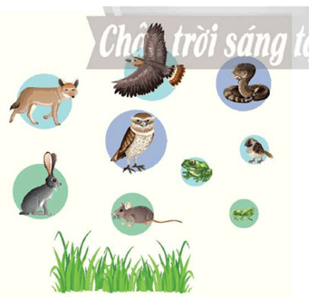  
**Lời giải:**  
- Nếu một loài nào đó trong quần xã bị mất đi đều ảnh hưởng đến trạng thái cân bằng của quần xã. Tuy nhiên, mức độ mất cân bằng của quần xã còn tuỳ thuộc loài nào bị mất đi.  
- Trong quần xã này, loài cỏ mất đi sẽ gây ra mất cân bằng nghiêm trọng nhất vì nếu không có cỏ, một số loài sử dụng thức ăn là cỏ sẽ bị tiêu diệt và ảnh hưởng đến tất cả các loài khác do vắng mặt của những loài ăn cỏ.  
**Câu hỏi 9 trang 158 Sinh học 12**: Căn cứ vào các tác động tiêu cực của con người lên quần xã sinh vật, hãy đề xuất một số biện pháp bảo vệ quần xã.  
**Lời giải:**  
Con người cần thực hiện nhiều biện pháp bảo vệ quần xã như:  
- Xây dựng các khu bảo tồn thiên nhiên, vườn quốc gia.  
- Bảo vệ rừng và cấm săn bắt động vật hoang dã.  
- Xây dựng kế hoạch để khai thác và sử dụng hợp lí nguồn tài nguyên thiên nhiên.  
- Tích cực phòng chống cháy rừng.  
- Bảo vệ các loài sinh vật bản địa trước sự xâm lấn của loài ngoại lai.  
-…  
**Luyện tập trang 158 Sinh học 12**: Tại sao nói quần xã là một cấp độ tổ chức sống?  
**Lời giải:**  
Quần xã là một cấp độ tổ chức sống vì:  
- Quần thể là thành phần cấu trúc của quần xã. Quần thể là tổ chức sống cấp dưới làm nền tảng xây dựng quần xã (tổ chức sống cấp trên liền kề).  
- Quần xã là tổ chức sống cấp trên có các đặc trưng mà tổ chức sống cấp dưới không có (độ đa dạng; cấu trúc không gian; cấu trúc chức năng dinh dưỡng;...).  
- Cũng như mọi cấp độ tổ chức sống khác, quần xã là hệ thống mở (các cấp tổ chức sống thường xuyên trao đổi chất và năng lượng với môi trường của nó) và tự điều chỉnh, đảm bảo duy trì và điều hoà sự cân bằng động.